* [Home](https://www.sanctuaire-pelagos.org/it/) 
* [Sensibilizzazione](https://www.sanctuaire-pelagos.org/it/sensibilizzazione-it) 
* Comuni firmatari

**Comuni firmatari**

Sono**136** i comuni che hanno aderito alla Carta di partenariato.

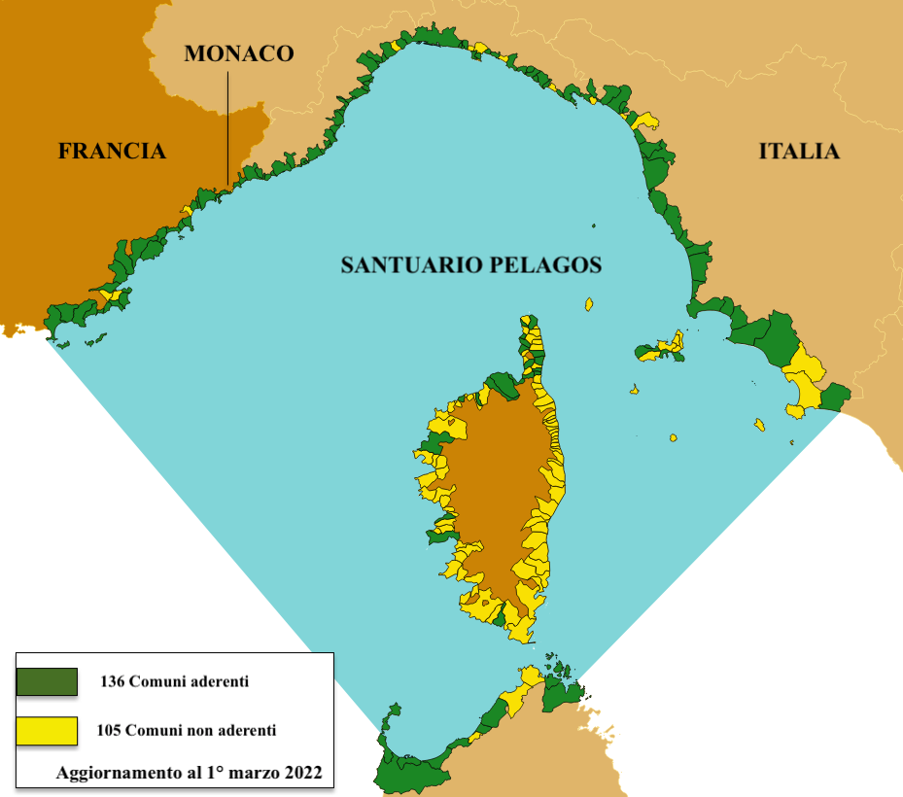

**In italia** sono **88** su un totale di 111 i comuni che hanno aderito alla Carta di partenariato, per una percentuale del 95% degli aventi diritto. La tabella qui sotto presenta i comuni aderenti e firmatari della Carta. Cliccare sul link per accedere alla [lista dei comuni aderenti e firmatari in Francia](https://www.sanctuaire-pelagos.org/fr/sensibilisation/communes-signataires).

* [Imperia](https://www.sanctuaire-pelagos.org/it/sensibilizzazione-it/comuni-firmatari#Imperia)
* [Savona](https://www.sanctuaire-pelagos.org/it/sensibilizzazione-it/comuni-firmatari#Savona)
* [Genova](https://www.sanctuaire-pelagos.org/it/sensibilizzazione-it/comuni-firmatari#Genova)
* [La Spezia](https://www.sanctuaire-pelagos.org/it/sensibilizzazione-it/comuni-firmatari#La-Spezia)
* [Lucca](https://www.sanctuaire-pelagos.org/it/sensibilizzazione-it/comuni-firmatari#Lucca)
* [Livorno](https://www.sanctuaire-pelagos.org/it/sensibilizzazione-it/comuni-firmatari#Livorno)
* [Grosseto](https://www.sanctuaire-pelagos.org/it/sensibilizzazione-it/comuni-firmatari#Grosseto)
* [Sassari](https://www.sanctuaire-pelagos.org/it/sensibilizzazione-it/comuni-firmatari#Sassari)
* [Olbia-Tempio](https://www.sanctuaire-pelagos.org/it/sensibilizzazione-it/comuni-firmatari#Olbia-Tempio)

|  |  |  |  |  |
| --- | --- | --- | --- | --- |
| **Stemma** | **Comune** | **Delibera** | **Firma** | **Sito web** |
| **ITALIA** | | | | |
| **Liguria (Imperia)** | | | | |
|  | Bordighera | 08.08.2013 | 14.06.2014  Rinnovo il 14.06.2016 | [Sito web](http://www.bordighera.it) |
|  | Imperia | 30.09.2013 | 14.06.2014  Rinnovo il 14.06.2016 | [Sito web](http://www.comune.imperia.it) |
|  | Vallecrosia | 19.12.2013 | 14.06.2014  Rinnovo il 14.06.2016 | [Sito web](http://www.comune.vallecrosia.im.it) |
|  | Camporosso | 24.01.2014 | 14.06.2014  Rinnovo il 14.06.2016 | [Sito web](http://www.comunedicamporosso.it/hh/index.php) |
|  | Costarainera | 21.03.2014 | 14.06.2014  Rinnovo il 14.06.2016 | [Sito web](http://www.comune.costarainera.im.it) |
|  | Diano Marina | 11.04.2014 | 14.06.2014  Rinnovo il 14.06.2016 | [Sito web](http://www.comune.diano-marina.imperia.it) |
|  | San Lorenzo al Mare | 01.04.2014 | 14.06.2014  Rinnovo il 14.06.2016 | [Sito web](http://www.comune.sanlorenzoalmare.im.it) |
|  | Cipressa | 03.04.2014 | 14.06.2014  Rinnovo il 14.06.2016 | [Sito web](http://www.comunedicipressa.it) |
|  | San Bartolomeo al Mare | 15.05.2014 | 14.06.2014  Rinnovo il 14.06.2016 | [Sito web](http://www.comune.sanbartolomeoalmare.im.it) |
|  | Taggia | 21.05.2014 | 14.06.2014  Rinnovo il 14.06.2016 | [Sito web](http://www.taggia.it) |
|  | Ospedaletti | 09.04.2014 | 14.06.2014  Rinnovo il 14.06.2014 | [Sito web](http://www.comune.ospedaletti.im.it) |
|  | Cervo | 16.05.2014 | 14.06.2014  Rinnovo il 14.06.2016 | [Sito web](http://www.cervo.com) |
|  | *Riva Ligure* | *01.07.2014* | *Rinnovo il 07.08.2015*  *Decaduto per mancato rinnovo biennale* | [Sito web](http://www.comunedirivaligure.it) |
|  | Santo Stefano al Mare | 30.06.2014 | 07.08.2015 | [Sito Web](http://www.comune.santostefanoalmare.im.it) |
|  | Ventimiglia | 17.07.2014 | 07.08.2015 | [Sito Web](http://www.comune.ventimiglia.it/servizi/notizie/notizie_homepage.aspx) |
|  | Sanremo | 03.09.2014 | 07.08.2015 | [Sito Web](http://www.comunedisanremo.it) |
| **Liguria (Savona)** | | | | |
|  | Andora | 02.04.2012 | 25.06.2012  Rinnovo il 25.06.2014 | [Sito web](http://www.comune.andora.sv.it/IT) |
|  | Laigueglia | 30.11.2013 | 14.06.2014  Rinnovo il 14.06.2016 | [Sito web](http://www.comunelaigueglia.net) |
|  | Borgio Verezzi | 12.04.2014 | 14.06.2014  Rinnovo il 14.06.2016 | [Sito web](http://www.comuneborgioverezzi.gov.it) |
|  | Noli | 19.03.2014 | 14.06.2014  Rinnovo il 14.06.2016 | [Sito web](http://www.comunenoli.gov.it/pages/home.php) |
|  | Bergeggi | 08.04.2014 | 14.06.2014  Rinnovo il 14.06.2016 | [Sito web](http://www.comune.bergeggi.gov.it) |
|  | Spotorno | 08.04.2014 | 14.06.2014  Rinnovo il 14.06.2016 | [Sito web](http://www.comune.spotorno.gov.it) |
|  | Finale Ligure | 09.04.2014 | 14.06.2014  Rinnovo il 14.06.2016 | [Sito web](http://www.comunefinaleligure.it) |
|  | Celle Ligure | 15.05.2014 | 14.06.2014  Rinnovo il 14.06.2016 | [Sito web](http://www.comune.celle.sv.it) |
|  | Pietra Ligure | 31.03.2014 | 07.08.2015 | [Sito web](http://www.comunepietraligure.it) |
|  | Savona | 12.06.2014 | 07.08.2015 | [Sito web](http://www.comune.savona.it/IT/HomePage) |
|  | Loano | 04.07.2014 | 29.09.2015 | [Sito web](http://www.comuneloano.it) |
|  | Albenga | 16.06.2016 | 17.11.2016 | [Sito web](http://www.comune.albenga.sv.it/servizi/notizie/notizie_homepage.aspx) |
|  | Varazze | 13.09.2016 | 17.11.2016 | [Sito web](http://www.comune.varazze.sv.it) |
|  | Borghetto Santo Spirito | 13.03.2017 | 02.02.2018 | [Sito web](http://www.borghettosantospirito.gov.it/servizi/notizie/notizie_homepage.aspx) |
|  | Albissola Marina | 29.06.2017 | 02.02.2018 | [Sito web](http://www.comune.albissolamarina.sv.it) |
|  | Alassio | 22.02.2018 |  | [Sito web](http://www.comune.alassio.sv.it/it-it/avvisi/2018/il-comune-informa/tutti-i-risultati-elettorali-ad-alassio-86437-1-27a564de77e61d47bac8a50fc353188e) |
|  | Ceriale | 08.02.2018 |  | [Sito web](http://www.ceriale.gov.it/doorway.htm) |
|  | Albissola Superiore | 13.04.2018 |  | [Sito web](http://www.comune.albisola-superiore.sv.it) |
|  | Vado Ligure | 23.03.2018 |  | [Sito web](http://www.comune.vado-ligure.sv.it) |
| **Liguria (Genova)** | | | | |
|  | Chiavari | 16.12.2013 | 14.06.2014  Rinnovo il 14.06.2016 | [Sito web](http://www.comune.chiavari.ge.it) |
|  | Rapallo | 24.07.2015 | 29.09.2015 | [Sito web](http://www.comune.rapallo.ge.it) |
|  | Camogli | 15.06.2015 | 29.09.2015 | [Sito web](http://www.comune.camogli.ge.it/hh/index.php) |
|  | Portofino | 28.07.2015 | 29.09.2015 | [Sito web](http://www.comune.portofino.genova.it) |
|  | Santa Margherita Ligure | 15.09.2015 | 29.09.2015 | [Sito web](http://www.comune.santa-margherita-ligure.ge.it/default.aspx?pageid=page1) |
|  | Bogliasco | 09.10.2015 | 27.05.2016 | [Sito web](http://www.comune.bogliasco.ge.it/hh/index.php) |
|  | Moneglia | 25.05.2016 | 17.11.2016 | [Sito web](http://www.comune.moneglia.ge.it/on-line/Home.html) |
|  | Genova | 26.04.2016 | 17.11.2016 | [Sito web](http://www.comune.genova.it) |
|  | Zoagli | 06.05.2016 | 17.11.2016 | [Sito web](http://www.comune.zoagli.ge.it) |
|  | Lavagna | 13.05.2016 | 17.11.2016 | [Sito web](http://www.comune.lavagna.ge.it/) |
|  | Sestri Levante | 28.06.2016 | 17.11.2016 | [Sito web](http://www.comune.sestri-levante.ge.it/) |
| Comune di Sori | Sori | 12.07.2016 | 17.11.2016 | [Sito web](http://www.comune.sori.ge.it) |
| Comune di Recco | Recco | 22.09.2016 | 17.11.2016 | [Sito web](http://www.comune.recco.ge.it) |
|  | Pieve ligure | 02.11.2015 | 17.11.2016 | [Sito web](http://www.comune.pieveligure.ge.it) |
|  | Arenzano | 26.10.2016 | 17.11.2016 | [Sito web](http://www.comune.arenzano.ge.it) |
|  | Cogoleto | 02.11.2016 | 17.11.2016 | [Sito web](http://www.comune.cogoleto.ge.it) |
| **Liguria (La Spezia)** | | | | |
|  | Vernazza | 11.10.2012 | 15.05.2013  Rinnovo il 15.05.2015 | [Sito web](https://www.google.fr/search?client=safari&rls=en&q=comune+di+vernazza&ie=UTF-8&oe=UTF-8&gws_rd=cr&dcr=0&ei=n3SmWvb8HceuUo2UhagE) |
|  | La Spezia | 23.01.2017 | 15.05.2017 | [Sito web](http://www.comune.laspezia.it) |
|  | Ameglia | 05.07.2016 | 17.11.2016 | [Sito web](http://www.comune.ameglia.sp.it) |
|  | Riomaggiore | 30.07.2016 | 17.11.2016 | [Sito web](http://www.comune.riomaggiore.sp.it) |
|  | Lerici | 27.07.2017 | 02.02.2018 | [Sito web](http://www.comune.lerici.sp.it/hh/index.php) |
|  | Portovenere | 27.09.2017 | 02.02.2018 | [Sito web](http://www.comune.portovenere.sp.it/hh/index.php) |
|  | Bonassola | 29.09.2017 | 02.02.2018 | [Sito web](http://www.comune.bonassola.sp.it/hh/index.php) |
|  | Deiva Marina | 30.09.2017 | 02.02.2018 | [Sito web](http://www.comune.deivamarina.sp.it/hh/index.php) |
|  | Framura | 27.01.2018 |  | [Sito web](http://www.comune.framura.sp.it/hh/index.php) |
|  | Monterosso al Mare | 09.03.2018 |  | [Sito web](http://www.comune.monterosso.sp.it/hh/index.php) |
| **Toscana (Massa-Carrara)** | | | | |
|  | Massa | 22.03.2018 |  | [Sito web](http://www.comune.massa.ms.it) |
|  | Montignoso | 19.04.2018 |  | [Sito web](http://www.comune.montignoso.ms.it/hh/index.php) |
|  | Carrara | 15.05.2018 |  | [Sito web](http://www.comune.carrara.ms.gov.it) |
| **Toscana (Pisa)** | | | | |
|  | Vecchiano | 29.09.2016 | 17.11.2016 | [Sito web](http://comune.vecchiano.pi.it) |
|  | Pisa | 29.12.2016 | 22.09.2017 | [Sito web](http://www.comune.pisa.it/it/home) |
|  | San Giuliano Terme | 29.01.2019 | 30.04.2019 | [Sito web](http://www.comune.sangiulianoterme.pisa.it) |
| **Toscana (Lucca)** | | | | |
|  | Viareggio | 24.04.2012 | 08.06.2012  Rinnovo il 08.06.2014 | [Sito we](http://www.comune.viareggio.lu.it) |
|  | Camaiore | 24.05.2017 | 22.09.2017 | [Sito web](http://www.comune.camaiore.lu.it/fr/) |
|  | Pietrasanta | 07.07.2017 | 22.09.2017 | [Sito web](http://www.comune.pietrasanta.lu.it) |
| **Toscana (Livorno)** | | | | |
|  | San Vincenzo | 11.11.2011 | 22.04.2012  Rinnovo il 22.04.2014 e il 22.04.2016 | [Sito web](http://www.comune.san-vincenzo.li.it) |
|  | *Campo nell'Elba* | *11.04.2012* | *12.10.2014*  *Decaduto per mancato rinnovo biennale* | [Sito web](http://www.comune.camponellelba.li.it) |
|  | *Marciana* | *11.05.2012* | *12.10.2012*  *Decaduto per mancato rinnovo biennale* | [Sito web](http://www.comune.marciana.li.it) |
|  | Rosignano Marittimo | 23.05.2012 | 13.07.2012  Rinnovo il 13.07.2014 | [Sito web](http://www.comune.rosignano.livorno.it/site4/pages/home.php) |
|  | Marciana Marina | 20.06.2012 | 12.10.2012  Rinnovo il 12.10.2014 | [Sito web](http://www.comune.marcianamarina.li.it) |
|  | Capraia Isola | 21.06.2012 | 12.10.2012  Rinnovo il 12.10.2014 | [Sito web](http://www.comune.capraiaisola.li.it) |
|  | *Capoliveri* | *21.06.2012* | *Adesione mai convalidata per mancata sottoscrizione della Carta di partenariato* | [Sito web](http://www.comune.capoliveri.li.it) |
|  | Piombino | 26.07.2012 | 12.10.2012  Rinnovo il 12.10.2014 | [Sito web](http://www.comune.piombino.li.it) |
|  | *Rio Marina* | *26.09.2012* | *12.10.2012*  *Decaduto per mancato rinnovo biennale* | [Sito web](http://www.comuneriomarina.li.it/index.php) |
|  | Porto Azzurro | 27.09.2012 | 12.10.2012  Rinnovo il 12.10.2014 | [Sito web](http://www.comune.portoazzurro.li.it) |
|  | *Rio nell'Elba* | *28.09.2012* | *12.10.2012*  *Decaduto per mancato rinnovo biennale* | [Sito web](http://www.comune.rionellelba.li.it) |
|  | *Portoferraio* | *28.09.2012* | *12.10.2012*  *Decaduto per mancato rinnovo biennale* | [Sito web](http://www.comune.portoferraio.li.it) |
|  | Bibbona | 01.07.2013 | 28.03.2014  Rinnovo il 28.03.2016 | [Sito web](http://www.comune.bibbona.li.it) |
|  | Livorno | 26.02.2014 | 21.06.2014  Rinnovo il 14.06.2016 | [Sito web](http://www.comune.livorno.it) |
|  | Cecina | 11.07.2014 | 01.12.2014  Rinnovo il 01.12.2016 | [Sito Web](http://www.comune.cecina.li.it) |
|  | Castagneto Carducci | 05.08.2014 | 01.12.2014  Rinnovo il 01.12.2016 | [Sito Web](http://www.comune.castagneto-carducci.li.it) |
| **Toscana (Grosseto)** | | | | |
|  | Grosseto | 12.06.2012 | 14.09.2012  Rinnovo il 14.09.2014 | [Sito web](http://web.comune.grosseto.it/comune/) |
|  | Castiglione della Pescaia | 08.08.2012 | 22.03.2013  Rinnovo il 22.03.2015 | [Sito web](http://www.comune.castiglionedellapescaia.gr.it) |
|  | Follonica | 19.11.2015 | 17.06.2016 | [Sito web](http://www.comune.follonica.gr.it) |
|  | Capalbio | 06.06.2016 | 17.11.2016 | [Sito web](http://www.comune.capalbio.gr.it) |
|  | Scarlino | 15.11.2016 | 01.06.2017 | [Sito web](http://www.comune.scarlino.gr.it) |
| **Sardegna (Sassari)** | | | | |
|  | Sorso | 30.11.2011 | 15.05.2013  Rinnovo il 15.05.2015 | [Sito web](http://www.comune.sorso.ss.it) |
|  | Castelsardo | 22.10.2012 | 15.05.2013  Rinnovo il 15.05.2015 | [Sito web](http://www.comune.castelsardo.ss.it/config/start/) |
|  | Valledoria | 18.01.2013 | 15.05.2013  Rinnovo il 15.05.2015 | [Sito web](http://www.comune.valledoria.ss.it) |
|  | Porto Torres | 10.03.2013 | 15.05.2013  Rinnovo il 15.05.2015 | [Sito web](http://www.comune.porto-torres.ss.it) |
|  | Stintino | 19.05.2014 | 19.09.2015 | [Sito web](http://www.comune.stintino.ss.it/index.asp) |
|  | Sassari | 17.11.2015 | 23.06.2016 | [Sito web](http://www.comune.sassari.it) |
| **Sardegna (Olbia-Tempio)** | | | | |
|  | Arzachena | 25.10.12 | 15.05.13  Rinnovo il 15.05.15 | [Sito web](http://www.comunearzachena.gov.it) |
|  | La Maddalena | 27.03.13 | 15.05.13  Rinnovo il 15.05.15 | [Sito web](http://www.comune.lamaddalena.ot.it/site/home.html) |
|  | Santa Teresa Gallura | 16.04.13 | 15.05.13  Rinnovo il 15.05.15 | [Sito web](http://www.comunesantateresagallura.it/index.php?lang=it) |
|  | Palau | 18.04.13 | 15.05.13  Rinnovo il 15.05.15 | [Sito web](http://www.palau.it) |
|  | Badesi | 30.11.2014 | 19.09.2015 | [Sito web](http://www.comunebadesi.ot.it) |
|  | Aglientu | 31.07.2017 | 25.08.2017 | [Sito web](http://www.comune.aglientu.ot.it/index.asp) |
|  | Trinità d'Agultu & Vignola | 31.07.2017 | 25.08.2017 | [Sito web](http://egov5.halleysardegna.com/trinita/hh/index.php) |

È possibile visualizzare l'insieme dei comuni Francesi firmatari nella cartina dinamica del Santuario al seguente indirizzo: <http://pnpc.dynmap.eu/carto/signataire_pelagos_gdpublic/flash>/

Per maggiori informazioni sull’adesione dei comuni Italiani alla Carta Pelagos, si può consultare il [Sito del Ministero dell'Ambiente italiano](http://www.minambiente.it/).